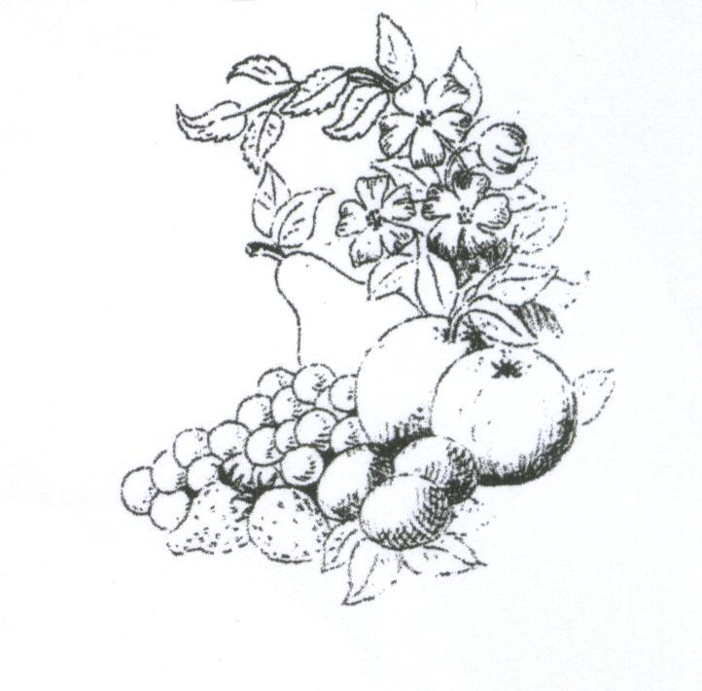
Obst- und Gartenbauverein
Eichelsbach e.V.

SEPA-Lastschriftmandat

Name des Zahlungsempfängers:
Obst- und Gartenbauverein Eichelsbach e.V.

Anschrift des Zahlungsempfängers:
Bayernstraße 10
63820 Elsenfeld-Eichelsbach

Gläubiger – Identifikationsnummer:
DE40ZZZ00001135507

Mandatsreferenz (vom Zahlungsempfänger auszufüllen):
Jahresbeitrag

Wir ermächtigen den Zahlungsempfänger Obst- und Gartenbauverein Eichelsbach e.V., Zahlungen von unserem Konto mittels Lastschrift einzuziehen.

Zugleich weisen wir unser Kreditinstitut an, die vom Zahlungsempfänger Obst- und Gartenbauverein Eichelsbach e.V. auf unser Konto gezogenen Lastschriften einzulösen.

Wir können innerhalb von acht Wochen, beginnend mit dem Belastungsdatum, die Erstattung des belasteten Betrages verlangen. Es gelten dabei die mit unserem Kreditinstitut vereinbarten Bedingungen.

Zahlungsart:
Wiederkehrende Zahlung

Name und Anschrift der Zahlungspflichtigen (Kontoinhaber):

Name: _______________________________________________________

Straße und Hausnummer: _______________________________________

Postleitzahl und Ort: ____________________________________________

IBAN der Zahlungspflichtigen:

BIC:

________________________ _______________________________
Ort, Datum Unterschrift der Zahlungspflichtigen

